Instituto Politécnico Nacional “Escuela Superior de Ingeniería Mecánica y Eléctrica”

Fundamentos de programación.

Martinez Robledo Alejandro.

Tarea 1.

Profesor: Pedro Fernando Flores Palmeros

Ejercicio 1

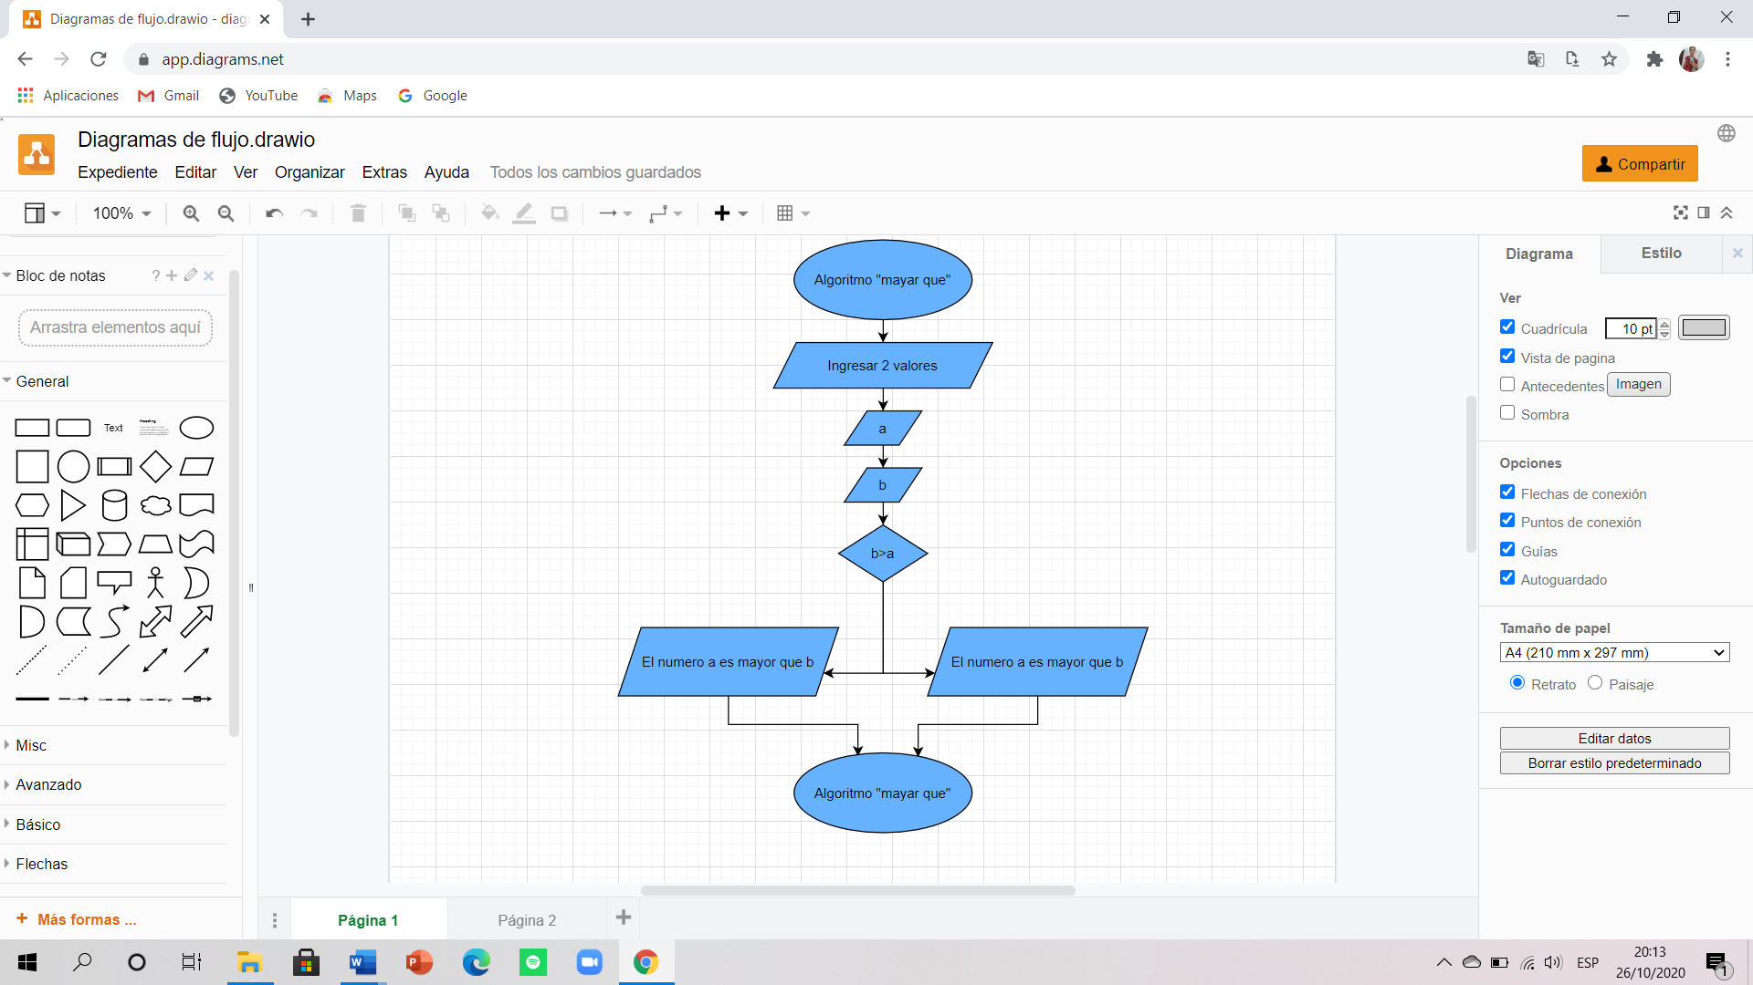

Ejercicio 2

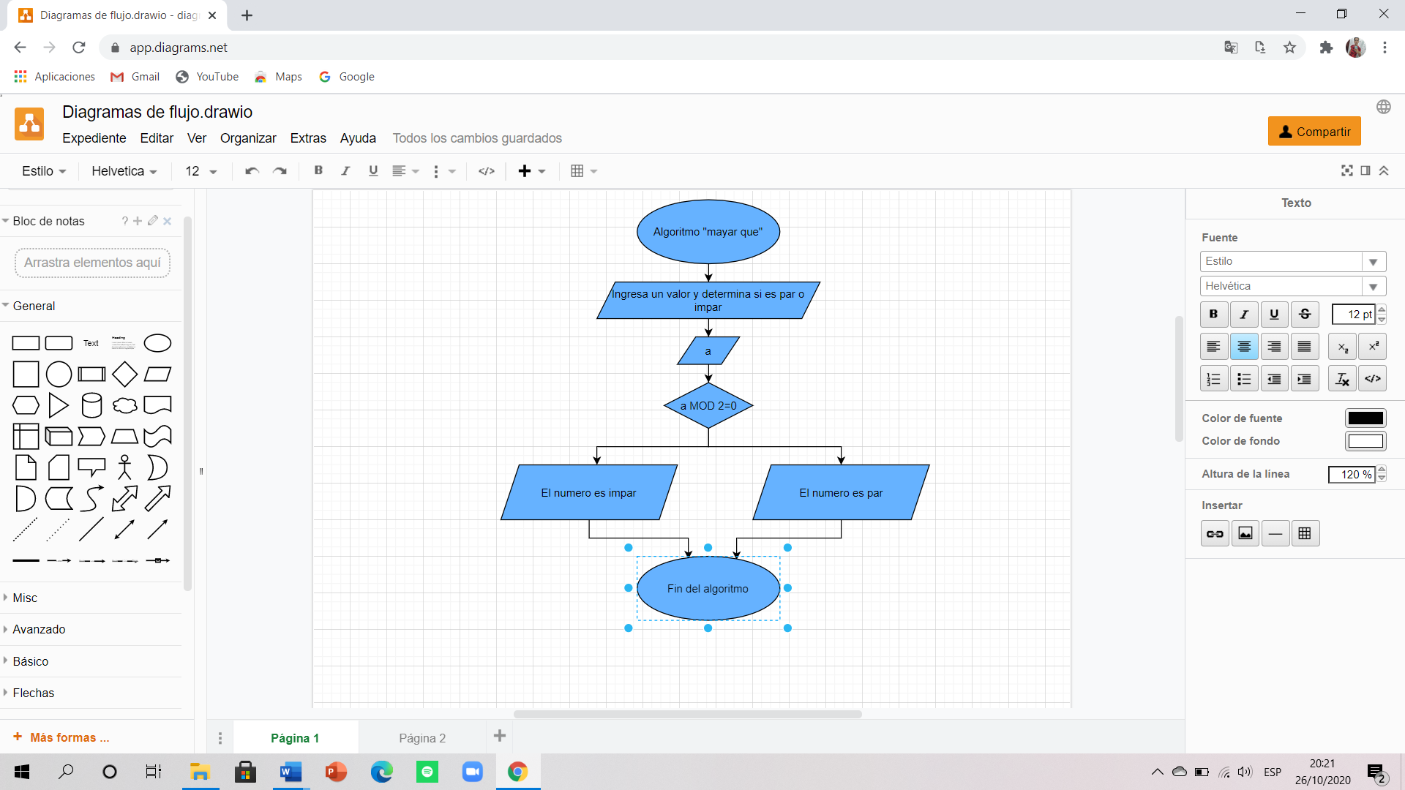

Ejercicio 3

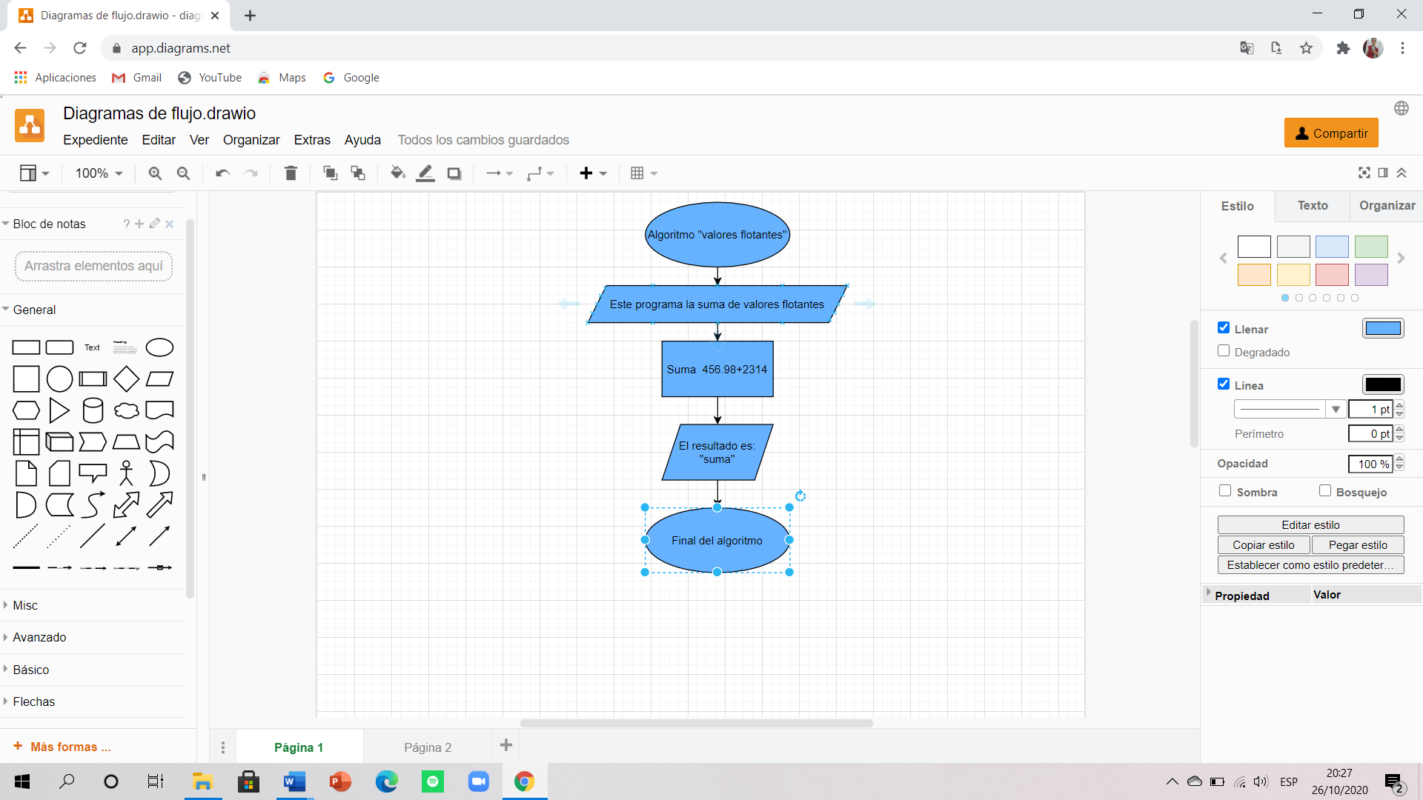

Ejercicio 4

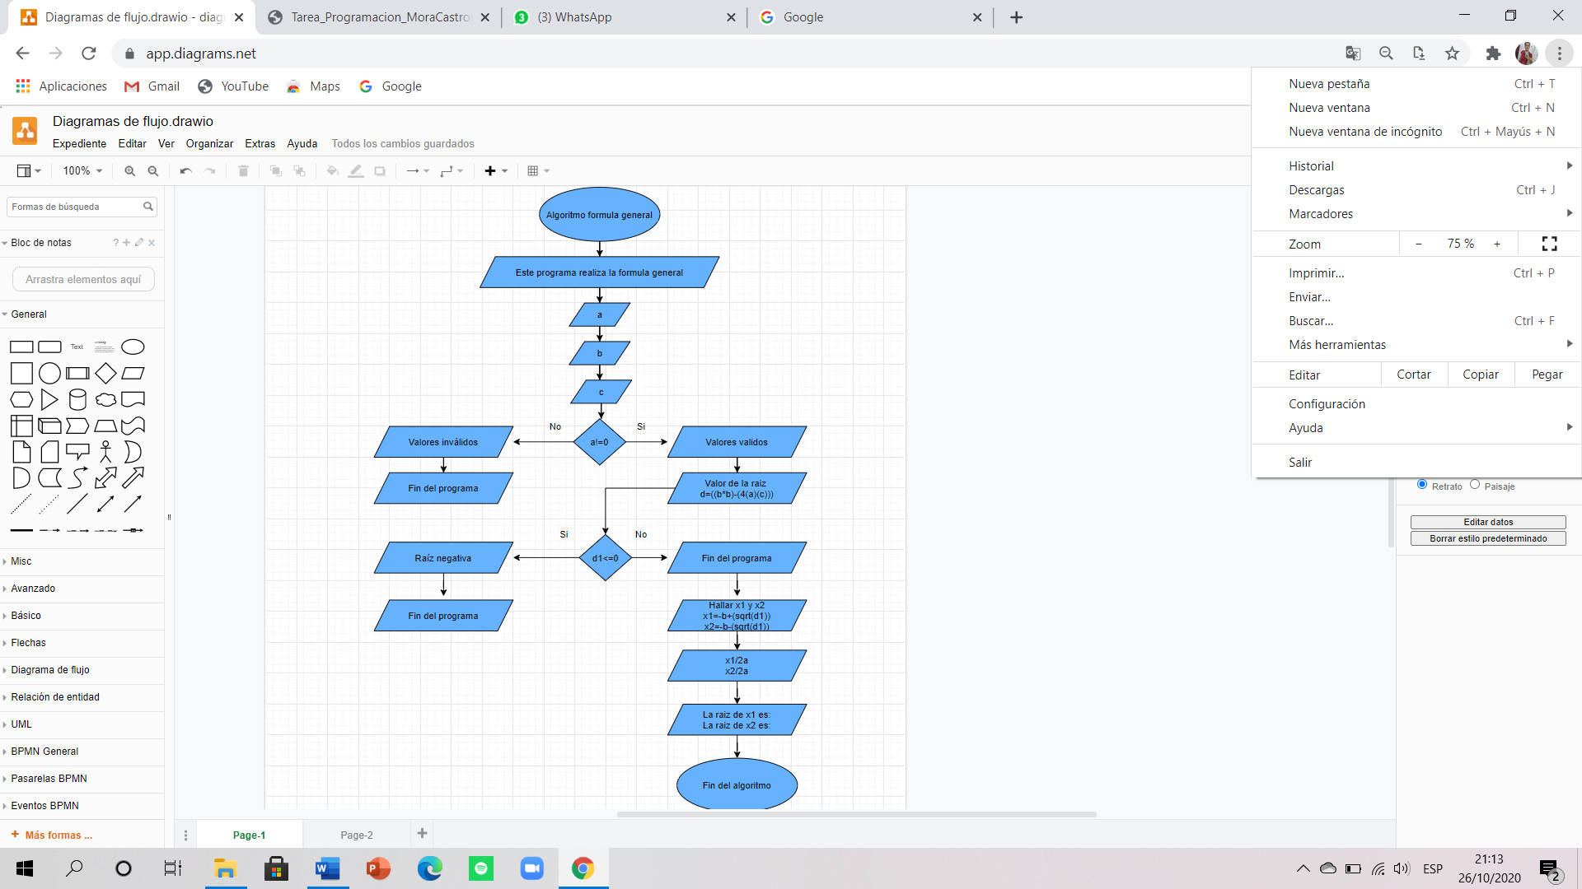

Ejercicio 5

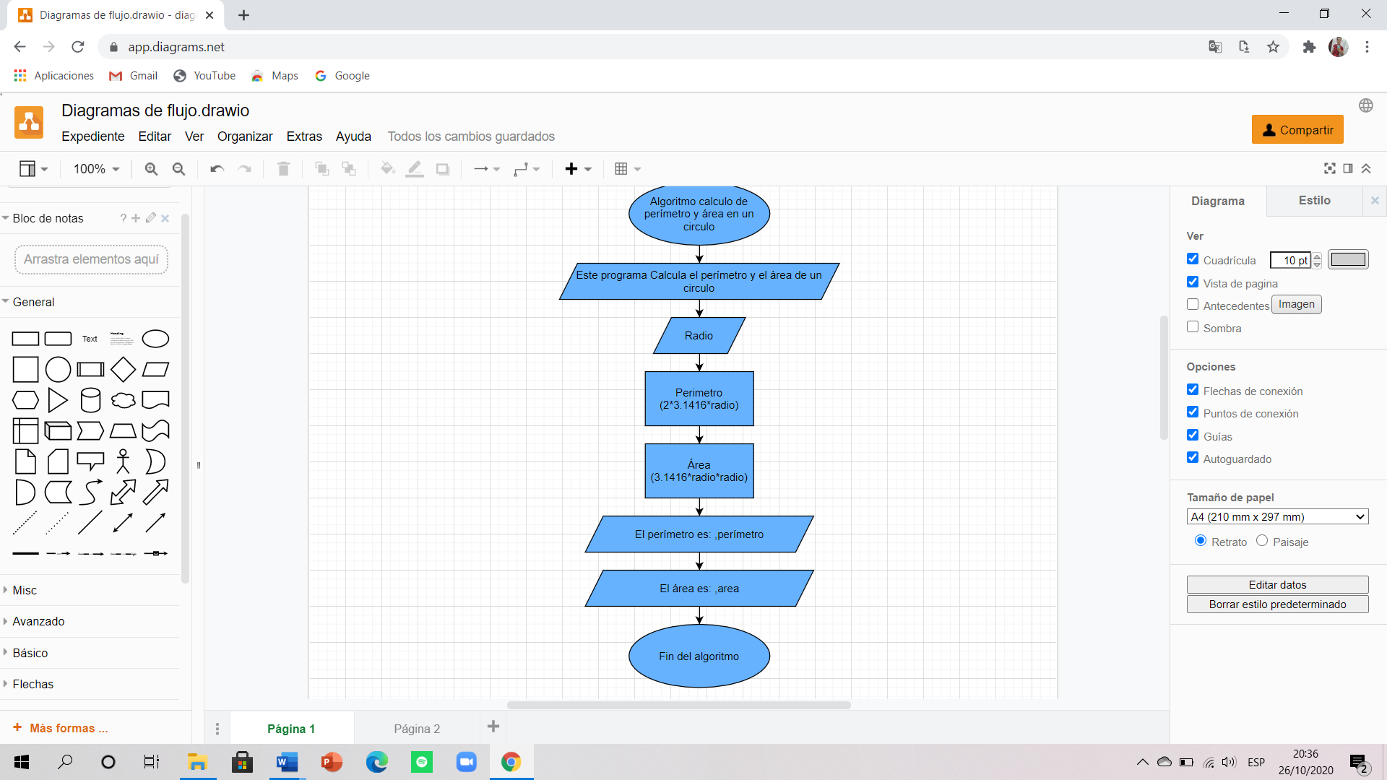

Ejercicio 6

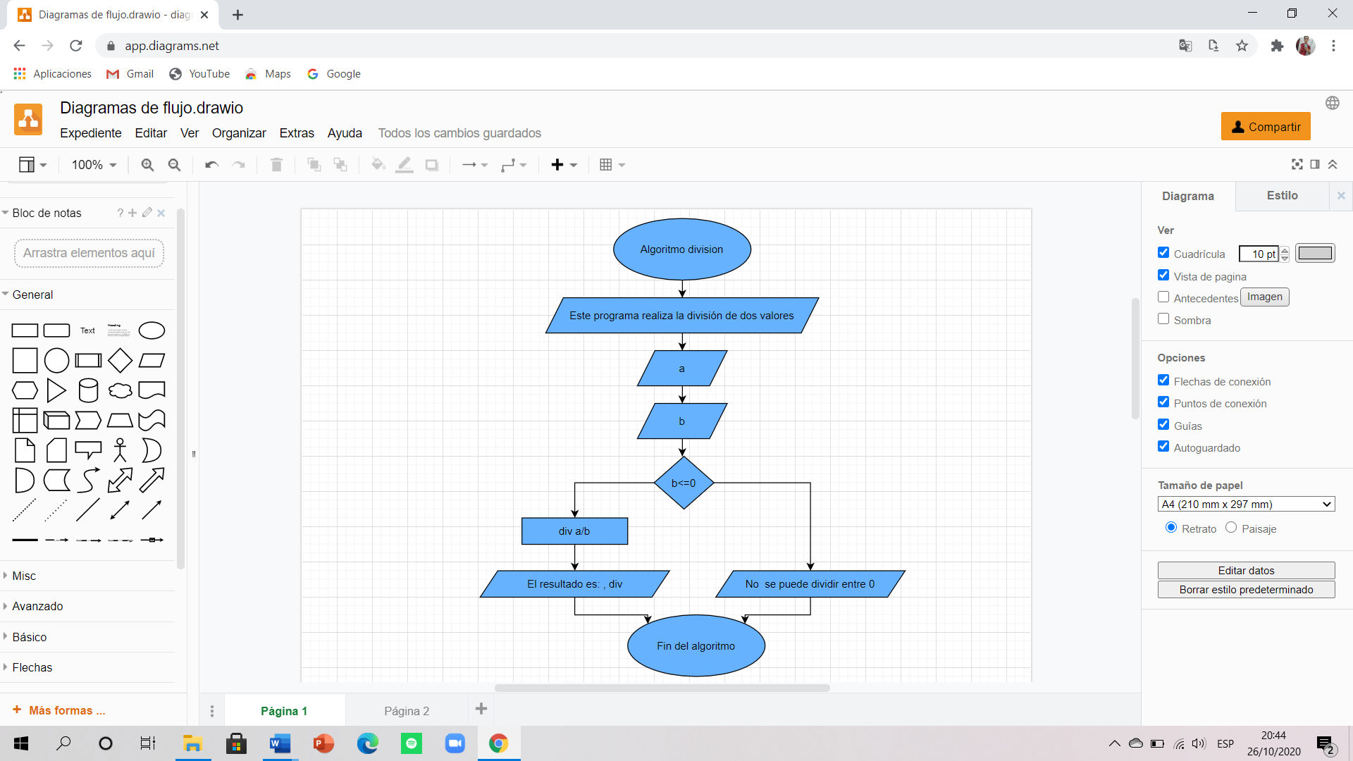

Preguntas

**1. Determine cuál de los siguientes es un identificador válido.**

A. record1  
B. 1record  
C. file_3  
D. return  
E. $tax  
F. name  
G. name and address  
H. name_and_address  
I. name-and-address  
J. 123-45-6789

**2. Escriba las declaraciones apropiadas para cada una de las variables.**

º Variables enteras p, q  
 **Int** p,q;  
º Variables de tipo flotante: x, y, z  
 **float** x,y,z;  
º Variables de tipo carácter: a, b, c  
 **char** letra=’a’;  
 **char** letra2=’b’;  
 **char** letra3=’c’;

**3. Escriba las declaraciones apropiadas para cada una de las siguientes variables**.

■ Variables de punto flotante: root1, root2

**float** root1, root2;

■ Variables de para un entero largo: counter

**long** counter;

■ Variable de entera corta: flag

**short** flag;

**4. Escriba las declaraciones apropiadas para cada una de las siguientes variables.**

. Variable entera: índex

**Int** index;

. Variable entera sin signo: cust_no

**unsigned int** cust_no;

. Variable de doble precisión: gros, tax, net

**double** gros, tax, net;

. Variables de tipo carácter: current, last

**char** current=’a’;

**char** last=’z’;

. Variables de tipo punto flotante: error

**float** error;

**5. Escriba las declaraciones e inicializaciones de variables, conforme se muestra a continuación.**

. Variables de punto flotante a=-8.2 y b=0.005

**float** a=-8.2;

**float** b=0.005;

. Variables de tipo entero x = 129, y = 87 y z = -22

**Int** x=129;

**Int** y=87;

**Int** z=-22;

. Variables de tipo carácter c1 = 'w', c2 = '&'

**char** c1=’w’;

**char** c2=’&’;

**6. Explique que el objetivo de cada expresión.**

. a – b

La resta de un valor (a) menos un valor (b).

. a * (b + c)

Multiplicación del valor (a) por el producto de sumar el valor (b) más el valor (c).

. d = a * (b + c)

La asignación del valor (d), es el resultado de multiplicar el valor (a) por el producto de sumar el valor (b) más el valor (c).

. a >= b

El valor (a) mayor o igual que el valor (b).

. (a % 5) == 0

El reciproco del valor (a) dividido entre 5 debe de ser igual a 0.